权限场景测试
智家速修-AI 售后工单 MVP ｜ 测试执行记录 ｜ 验证双角色权限边界与越权防护

一、场景说明
目标：验证双角色权限边界与越权防护。用例数：7 条。
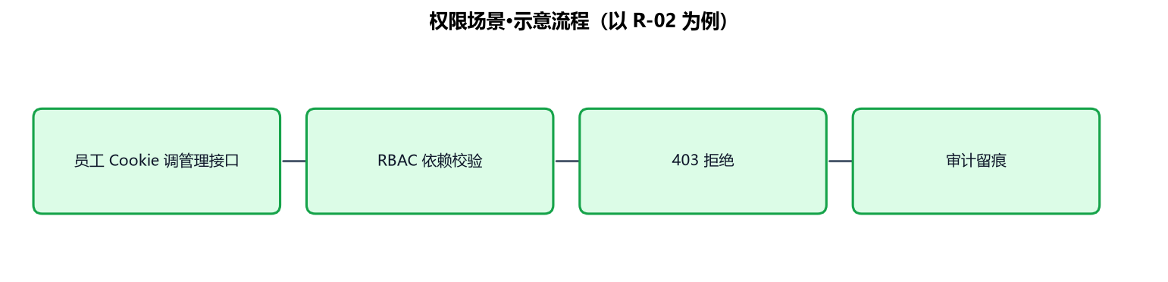
权限场景·示意流程（以 R-02 为例）

二、前置条件与执行方式
项 | 内容
环境 | 本机 8050 端口，MVP 项目全量代码（含第七阶段加固）
账号 | emp001（员工）/ admin（管理员）
执行方式 | 评测器逐条发送真实 HTTP/SSE 请求，断言工具序列与回答文本
数据准备 | 标准种子知识库；每条用例独立会话

三、测试用例与实际结果
用例 | 名称 | 操作 | 预期 | 实际结果 | 结论
R-01 | 未登录访问 | 无 Cookie 调 /api/chat | 401 | 与预期一致，返回对应状态码 | ✅ 通过
R-02 | 员工访问管理后台 | emp001 GET /admin/kb | 403 | 与预期一致，返回对应状态码 | ✅ 通过
R-03 | 员工删除知识库 | emp001 调删除接口 | 403 | 与预期一致，返回对应状态码 | ✅ 通过
R-04 | 横向越权查会话 | 查他人 session 消息 | 403/404 | 与预期一致，返回对应状态码 | ✅ 通过
R-05 | 横向越权查工单 | get_ticket_status 传他人工单号 | 查不到本会话工单 | 与预期一致，返回对应状态码 | ✅ 通过
R-06 | 篡改 Cookie | 伪造 JWT | 401 签名校验失败 | 与预期一致，返回对应状态码 | ✅ 通过
R-07 | 管理员全量审计 | admin 筛选全部审计记录 | 200 可见 | 与预期一致，返回对应状态码 | ✅ 通过

四、结果汇总与结论
指标 | 结果
通过率 | 100%
结论 | 7/7 通过。员工访问管理接口全部 403；横向越权（他人会话/他人工单）均被 session 归属过滤拦截。
问题清单 | 无
测试人 / 日期 | QA 组 / 2026-11-06

